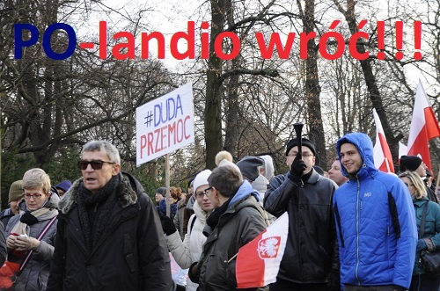
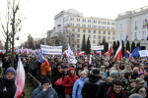
12 grudnia pomiędzy godzinami 11, a 15 odbył się marsz miłośników KODu. Chciałabym podzielić się kilkoma refleksjami i spostrzeżeniami dotyczącymi organizacji marszu oraz osób uczestniczących w nim. Będą to moje prywatne spostrzeżenia i wnioski.
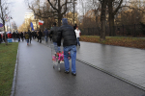
Już przed godziną 12 przed Trybunałem Konstytucyjnym, w alei Szucha zgromadziło się kilka tysięcy osób. Demonstracja zapowiadała się na naprawdę dużą.Pierwsze moje spostrzeżenie. Wśród demonstrantami krążyli ludzie z wózkami wypełnionymi trąbkami, flagami, transparentami i innymi gadgetami. Każdy z demonstrantów otrzymał naklejkę, znaczek lub koszulkę. Przyznam, że jak na dotychczas obserwowane przeze mnie standardy marszów proPiSowskich ten marsz zorganizowany był naprawdę „na bogato”. Sponsorzy dopisali. Któż był tym tajemniczym sponsorem nietrudno się domyśleć. Obok flag, znaczków, naklejek i koszulek z napisem KOD i znakiem Unii Europejskiej trzecim symbolem był „Nowoczesna”. Symboli innych partii i ugrupowań nie zauważyłam lub było ich niewiele.
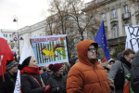
Drugim moim spostrzeżeniem to sposób zachowania się ludzi. W przypadku marszów proPiSowskich atmosfera tam była mocno sztywna i raczej mało osób śmiało się. Tutaj wręcz przeciwnie. Istny piknik. Zdziwił mnie widok kobiet „tańczących” (poruszających biodrami) w rytm skandowanych haseł. W zasadzie wszyscy sprawiali wrażenie bardzo rozbawionych. Na końcu pochodu szli panowie ciągnąc za sobą głośniki z których rozchodziła się skoczna muzyka, a miedzy innymi „tematycznie” Freedom Georga Michaela.
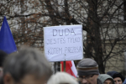
Hasła rzucane przez gęsto rozsianych wodzirejów to hasła głównie atakujące Prezydenta Dude, Premiera Szydło, Jarosława Kaczyńskiego i PiS. Haseł pro demokratycznych nie słyszałam. Przykłady: premier Szydło musi odejść, Duda to obłuda, przyjdzie Duda będzie nuda, Polska demokratyczna nie kaczystyczna, Maciarewicz musi odejść i tak dalej i tak dalej… Żadnego PiSowskiego patriotyzmu.
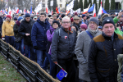
Zamiast patriotyzmy były pewnego rodzaju reminiscencje z pochodów pierwszo majowych. Pan lub pani z goździkami oraz transparent z hasłem „Za wolność waszą i naszą”. Osoby biorące udział w demonstracji to były całe rodziny. Widać to było wyraźnie jak trzy pokolenia jednej rodziny szły razem rozmawiając ze sobą. Patrzyłam na ich twarze i w wielu, wielu twarzach widziałam coś niezwykle znajomego. W zasadzie pod koniec zrozumiałam. Wyraz tych twarzy, sposób patrzenie, buta w oczach, taka bezczelność… To były typowe twarze urzędników państwowych PSL i PO. To były twarze lekarzy PO i PSL. To były twarze bankierów i sędziów PO orzekających niepomyślną decyzje dla przeciętnego Polaka starającego się jakoś przeżyć ze skromnej pensji. Popatrzyłam jak są ubrani. Porządne płaszcze, spodnie lub spódnice i buty wskazywały, że ich właściciel nie martwi się jak przeżyć do kolejnej wypłaty. Właściciele tych ubrań martwili się co najwyżej czy w przyszłym roku będzie ich stać na nowe auto za 120.000 złotych. Takich ludzi tam widziałam. To smutne.
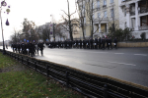
Na koniec „płomienne” przemówienia liderów różnych partii. Dosłownie „płomienne”, bo nawołujące do niszczenia wszystkich zwolenników PiSu. Nawołujące by nie pozwolić PiSowi rządzić. Nawołujące do tego by sąsiad nienawidził sąsiada, by go gnębił tak długo aż się podda i stanie przeciwko Polsce. I to było po prostu straszne!
Ochrona policyjna marszu jakże inna niż w przypadku marszów proPiSowskich. Policjanci uprzejmi, uśmiechnięci, każdy służył pomocą, nikogo nie bili, nie krzyczeli, nie wyzywali, nie psikali gazem po oczach. Po prostu inny świat. To z kolei było dziwne choć do przewidzenia.
Tak jak wspomniałam. To są moje prywatne spostrzeżenia.
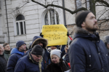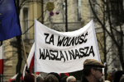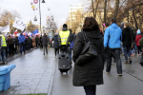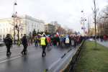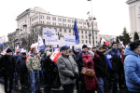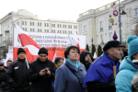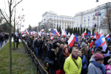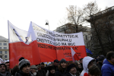
Pressmania.pl

